稲中生の「合言葉」 いつでも なんでも いっしょう懸命
稲井中３つの「あ」 あいさつ あきらめない あいてのために

 | 真 野 川 | 【第２号】  発 行 日  平成28年4月28日  石巻市立稲井中  電話番号 0225-91-2314  F A X 0025-91-2315

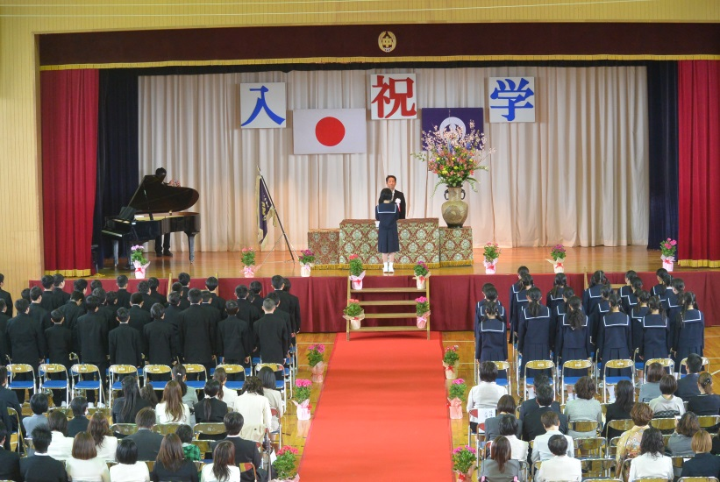
平成28年度入学式

4月8日、午前中に実施した第1学期始業式は、新2、3年生の2つの学年だけで、何かぽっかりと空白のできた寂しい思いがありました。
1年生の入学が待ち遠しく、早く3つの学年がそろった中で、平成28年度の新 たな稲井中のスタートを切りたいと思いました。
午後に61名の新1年生を迎え、多くのご来賓の皆様や保護者の皆様に見守られ、第70回入学式が行われました。担任の呼名に大きな声で返事をする姿に、新鮮さが感じられました。
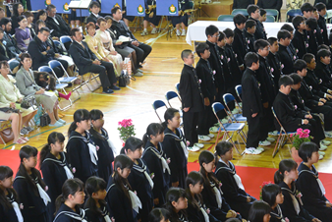
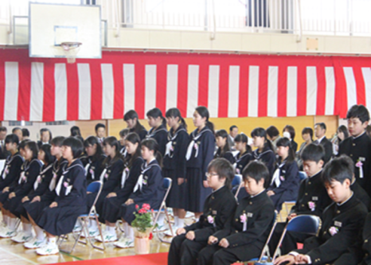
すばらしい入学式でした。これから始まる中学校生活に、明るく大きな希望をもち取り組んでいくことと思います。教職員一同心を込め、健やかで有意義な中学校生活とできるよう教え導いて参ります。保護者の皆様のご支援も、よろしくお願いいたします。

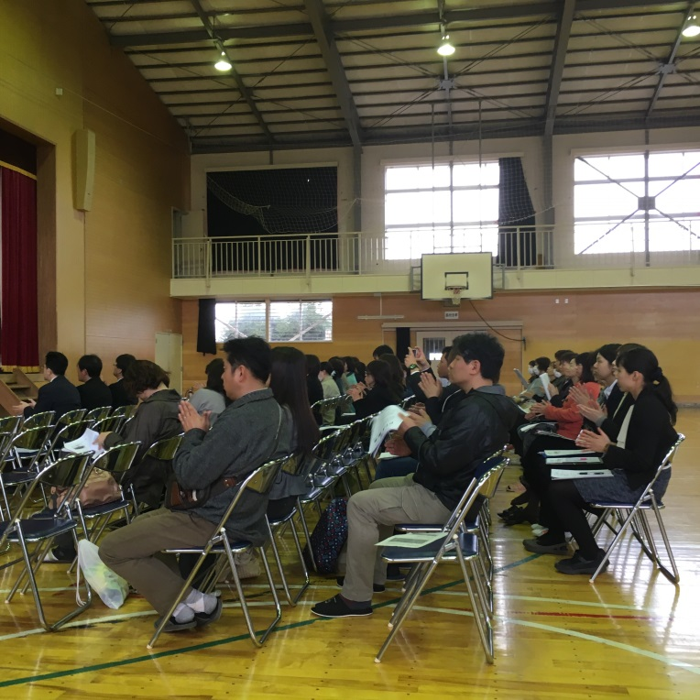
平成28年度PTA活動がスタートしました!
4月17日のPTA総会は、生憎の強い風や雨により、怖いぐらいの音が体育館内に響き渡る中、大勢の会員の皆様にご参会いただき、杉山様の議長により滞りなく議事が進行し、平成28年度のスタートを切ることができました。ありがとうございました。
今年度は、70周年ということから学校行事の様々な活動の中で、母校愛や郷土愛を育む事を意識しながら教育活動に当たっていきます。PTAとしても、70周年に因む式典、祝賀会、記念講演を成功させ、新たな出発点とするべく計画的に準備を進めていきます。会員の皆様のご支援、ご協力をお願いいたします。
5月の行事予定
1 | 日
2 | 月 | 安全点検日 部活動強調期間
3 | 火 | 憲法記念日
4 | 水 | みどりの日
5 | 木 | こどもの日
6 | 金 | 専門委員会 中央委員会
9 | 月 | 総合体験活動（修学旅行）
10 | 火 | 総合体験活動（修学旅行）
11 | 水 | 総合体験活動（修学旅行）
12 | 木 | 3年生9：20分登校
13 | 金 | 授業準変更（4 5 6 1 2 3）
16 | 月 | 指導主事学校訪問 第2回PTA本部役員会
18 | 水 | 運動会実行委員会（教員）
20 | 金 | 体力テスト 校内駅伝大会 弁当の日
21 | 土 | ※稲井小運動会
22 | 日 | 飲酒運転根絶の日 PTA合同奉仕作業
25 | 水 | 職員会議
26 | 木 | 壮行会（一次大会）
28 | 土 | 中総体一次大会
29 | 日 | 中総体一次大会
30 | 月 | 振替休業日
31 |  | 一次大会予備日 弁当の日

学区内の工事のお知らせ

（１）旧北上川左岸南境地区築堤工事
○工事場所：場所：石巻商業高校北側堤防
○工事期間：4月下旬～10月頃
○その他：工事区間は通行止めになります。
人も、自転車も、車も通れません。

（２）旧北上川左岸大瓜地区下流築堤工事
○工事場所：真野川水門西側の旧北上川左岸
○工事期間：4月下旬～12月下旬頃
○その他：工事区間は、通行止めにはなり
ませんが、通行には十分ご留意ください。
（通学路にはなっていません。）

